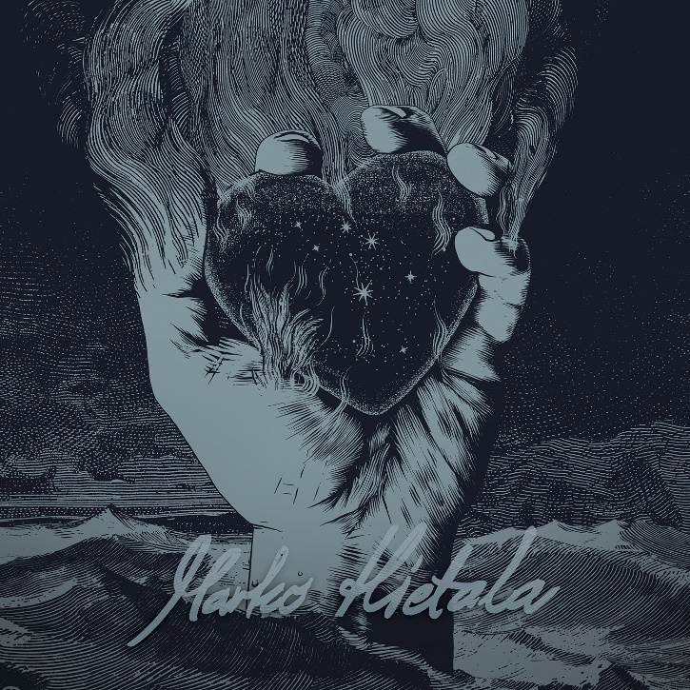
MARKO HIETALA
»Pyre Of The Black Heart«
VÖ: 24. Januar 2019

Line-Up: | MARKO HIETALA online:
Marko Hietala | Bass, Gesang  Tuomas Wäinölä | Gitarre  Vili Ollila | Keyboards  Anssi Nykänen | Schlagzeug | www.facebook.com/markohietalaofficial/  www.nuclearblast.de/markohietala

Nachdem er vor einigen Jahrzehnten seine einflussreiche Karriere begann, während der er an zahllosen bahnbrechenden Alben wirkte, fragt man sich, was einer der talentiertesten Sänger/Bassisten unserer Zeit (oder aller Zeiten?) wohl als nächstes unternimmt. Ja, richtig, ein Solo-Album veröffentlichen.

Ein Solo-Studio-Album ist genau das, woran Marko Hietala (ihr lest richtig, sein Künstlername ist schon seit langem Marco Hietala) jetzt schon seit langer Zeit hart gearbeitet hat. Aber die offensichtlichste Frage bleibt dennoch: warum hat das so lange gedauert? Angesichts von Markos einzigartigem Talent als Musiker, Komponist, Sänger und Songwriter hätten viele Rock Fans mit Marko Hietalas eigenem Studio Album bereits vor vielen Monden gerechnet.
Nun ja, es gab auf dem Weg dahin schon einige Hindernisse zu überwinden – das größte davon eine gewisse Finnische Band namens NIGHTWISH. Wenn man in einer Band spielt, die ohne zu übertreiben einer der größten Namen in der Welt des Heavy Metal darstellt, hat man eben nicht sonderlich viel Zeit für Neben-Aktivitäten.

Aber dann kam das Jahr 2017 und mit ihm kam auch NIGHTWISHs Sabbat-Jahr nach ihrem extrem erfolgreichen "Endless Forms Most Beautiful" Studio Album und der darauffolgenden 18-Monate-langen Welttournee.
"Als wir uns entschlossen haben, NIGHTWISH eine kleine Pause zu gönnen – zum ersten Mal seit etwa 20 Jahren – bin ich schnell zu der Einsicht gekommen: ‘Jetzt ist der richtige Moment – Ich werde in meinem freien Jahr hart arbeiten…. an meinem Solo Album’”, sagt Hietala lächelnd. "Meine Karriere als Musiker begann Anfang der 80er Jahre und seitdem hatte ich schon alle möglichen Ideen. Natürlich sind einige ausgewählte Werke schon für NIGHTWISH zum Einsatz gekommen und andere wurden über TAROT – meine andere Band – veröffentlicht, aber abgesehen davon hatte ich noch einige musikalische Entdeckungen auf Lager, die ein bisschen persönlicher klingen und auch irgendwie anders sind... Man hat definitiv einen anderen Ansatz, wenn man einfach aus dem Blauen heraus Songs schreibt und sich nicht nach einer Band richtet, die bereits ihren eigenen Stil, Klang und ihre eigene Vision hat."

Als er nach speziellen Zielen gefragt wird, die er sich für sein erstes Solo-Album – namentlich "Pyre Of The Black Heart" – gesetzt hat, überlegt Hietala für einen Moment. "Lasst es mich so sagen: NIGHTWISH ist zweifellos meine Haupt-Band und dank dem Einkommen aus dieser Quelle, habe ich mir über den kommerziellen Aspekt nicht viele Gedanken gemacht... Was ich sagen will ist, dass ich, als ich meine Ideen für dieses Solo-Projekt gesammelt habe, absolut keine Grenzen kannte. Wirklich, selbst wenn ich eine total unsinnige Idee hatte (die mir gefiel), habe ich sie einfach ohne zu zögern benutzt“, lacht der bärtige Musiker. "Also wenn ich überhaupt ein Ziel hatte, dann war das, mir selbst einfach keine Grenzen zu setzen, sondern stattdessen ein unberechenbares, spontanes, abenteuerliches, wildes und zugleich intimes Solo-Album zu erschaffen. Und wenn ich mir jetzt das fertige Album selbst anhöre, kann ich ganz ehrlich sagen, dass ich – oder vielmehr wir es geschafft haben... Die Platte ist eine wirklich vielfältige Achterbahnfahrt, die eifrige Hörer in eine Welt tiefer Emotionen und starker Gefühle befördert!"

Wenn eine Ansage wie "Marko Hietala will ein Solo Album veröffentlichen” aufkommt, rechnen viele Liebhaber der harten Musik sofort mit einem weiteren durch und durch hart-metallischen Werk. Tja, falsch gedacht. "Ich würde den Stil meines Solo-Albums als "Hard Prog" beschreiben. Es gibt natürlich auch ein paar donnernde Metal-Momente, aber das ist nur eine von vielen Facetten. Neben kraftvollen und harten Klängen, hat es auch ein paar progressive Einschläge, akustische Stimmung, atmosphärische Momente und alles Mögliche andere", erklärt Hietala. "Nimm als Beispiel die relative rockige erste Single "Stones" und andererseits das eher leichte "Runner of the Railways" oder die epische Bombast-Ballade "I Dream" und du kratzt immer noch nur an der Oberfläche. In anderen Worten: Ich bin mutig genug, euch zu garantieren, dass es sehr viel verschiedenes Material auf diesem Album zu finden gibt!"

Hietala hat kaum zu Ende gesprochen, da lobt er auch schon seine talentierten Band-Mitglieder: "'Pyre of the Black Heart' ist zwar eindeutig mein Solo-Album, aber ich habe nicht alles selbst komponiert. Als der Songwriting-Prozess schon in vollem Gange war, habe ich andauernd all meine Ideen an meine alten Kollegen Tuomas Wäinölä [Gitarre] und Vili Ollila [Keyboards] und dieses geniale Duo haben so viele großartige Ergänzungen und Arrangements beigesteuert. Drummer Anssi Nykänen – der ein wahrer Schlagzeug-Meister ist – hat das Line-Up dann vervollständigt."

Der vorhin schon erwähnte “Zeitfresser” NIGHTWISH entfesselt schon bald erneut ein Studio-album, dem auch eine Welttournee folgen wird, aber trotz diesem massiven Event am Horizont, gehen Marko Hietala und seine Band-Kollegen im nächsten Frühjahr auf Tour gehen. "Wir können es gar nicht erwarten, im Februar auf Tour zu gehen! Es wird aufregend sein, die Solo-Songs für Fans überall auf der Welt zu spielen", sagt Hietala und fährt fort: "Ich kann euch wirklich nur empfehlen, uns auf dieser Tour namens "Tour of the Black Heart" live zu sehen, weil es unsere letzte Zeit für eine Weile – oder für immer! – sein wird!"

